**게임서버 텀 프로젝트 보고서**

**2015180006 김용민**

**- 게임 소개**

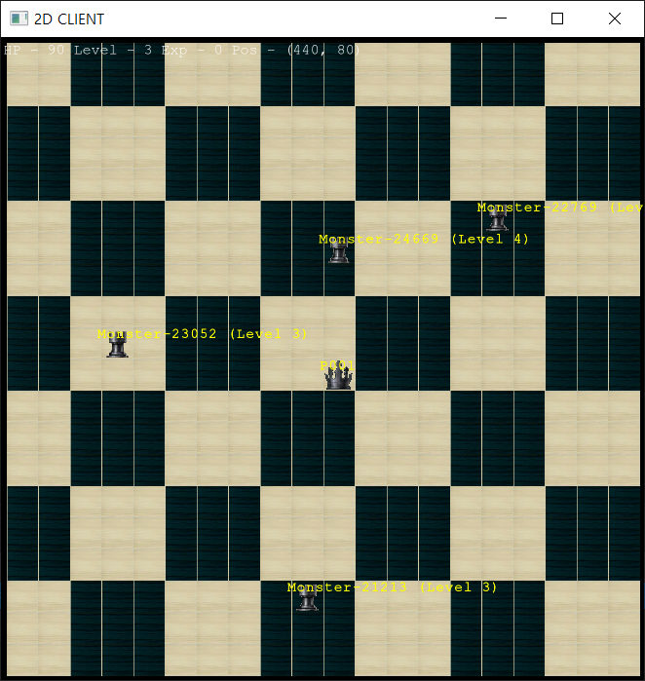

클라이언트는 수업 실습에 사용했던 Simple2DClient를 기반으로 제작했습니다.

**실행:** 프로그램을 실행하면, 커맨드 창이 나오고 ID를 입력합니다. (ex. 1, 10, 20 … 등 정수) 🡪 DB에 ID가 존재할 경우, DB에 저장되어 있는 HP, Level, 경험치, 좌표를 받아와 플레이어가 서버에 입장합니다. 만약, DB에 ID가 저장되어 있지 않으면 Level 1, 0의 경험치로 랜덤한 위치에서 새롭게 게임을 시작하게 되고, 입력된 ID가 DB에 저장됩니다.

**몬스터:** 2가지 종류의 몬스터가 있고, 몬스터의 타입에 따라 행동이 다릅니다. (ex. 어그로 or 자유 분방) 🡪 몬스터를 잡으면 몬스터의 레벨에 따라 경험치를 획득하고, 일정량 이상의 경험치를 쌓으면 플레이어는 레벨 업 합니다. 🡪 몬스터가 플레이어를 공격하면 “Monster Attack!” 이라는 대사가 출력됩니다. 이것은 Lua를 통해 구현했습니다.

**기타:** HP가 최대치가 아니면 플레이어는 약 5초마다 HP를 5씩 회복합니다. 🡪 같은 시야 내에 다른 플레이어가 있을 경우, 채팅을 통해 의사소통 할 수 있습니다. 채팅 메시지를 보내면, 플레이어 캐릭터 아래 부분에 보낸 채팅 메시지가 출력되고 상대방도 볼 수 있습니다.

**1. 조작법**

**방향키:** 캐릭터를 상하좌우로 움직일 수 있으며 1번에 1칸씩 이동

**A키:** 공격 키로, 상하좌우 주위 4칸에 적이 있으면 Level * 5의 데미지로 적을 공격

**T키:** 채팅 입력키로, T키를 1번 누른 상태에서 키보드를 입력하면 주위에 있는 다른 플레이어에게 메시지를 전달 (단, 입력을 한 후에 엔터를 눌러야 서버에 전송)

**2. NPC**

**몬스터:** 2가지 종류가 있으며 Level 존재 🡪 Level이 높을수록 데미지가 강함

1. **일반 몬스터:** NPC의 ID가 24000 미만인 몬스터는 모두 일반 몬스터 🡪 움직이는 것에 특정한 패턴이 없고 상하좌우로 랜덤하게 움직임 🡪 몬스터가 움직인 랜덤한 위치에 플레이어가 있을 경우, 몬스터와 플레이어는 충돌하여 플레이어의 HP 감소
2. **어그로 몬스터:** NPC의 ID가 24000 이상인 몬스터는 모두 어그로 몬스터 🡪 자신의 시야에서 가장 가까운 거리에 있는 플레이어를 공격하기 위해 쫓아 감 🡪 해당 플레이어가 멀어지고 근처에 다른 플레이어가 있을 경우, 타겟을 바꿈

**3. 프로토콜 [추가 구현]**

**프로토콜:** 추가 구현한 것 외에는 교수님이 올려준 protocol.h를 사용

**S2C_DEAD:** 플레이어가 사망했을 때, 클라이언트에 전달 🡪 이것을 전달 받으면 avatar.hide 함수를 호출하고, 부활 했다는 것 알려주는 패킷이 오기 전까지 어떠한 행동도 불가 상태

**S2C_RECALL:** 일정 시간이 흐른 후에 클라이언트에 전달 🡪 avatar.show 함수를 호출해 다시 플레이어의 오브젝트를 보여주고 다시 행동이 가능하게 클라이언트를 수정

**4. 자료구조**

**Client** g_clients[NPC_ID_START + NUM_NPC]: 서버에 존재하는 모든 클라이언트 객체

**priority_queue<event_type>** timer_queue: 이벤트 타입에 따라 큐 처리 (ex. NPC, auto heal 등)

**5. 게임 흐름**

1. **로그인:** 클라이언트 실행 🡪 커맨드 창에 ID를 입력 (DB에 존재하는 ID일 경우, DB의 데이터를 로드해서 접속, 아닐 경우 DB에 새로운 ID를 만들고 접속)
2. **몬스터 전투:** 게임을 시작하면 플레이어 주변에 NPC 존재 🡪 몬스터의 상하좌우로 접근하여 공격 키를 눌러 사냥
3. **게임:** 전투를 통해 레벨 업을 하여 플레이어의 공격력이 높아짐 🡪 주변에 다른 플레이어가 있으면 채팅을 통한 의사소통 가능
4. **종료:** 클라이언트 종료 시, 플레이어의 ID, HP, Level, 경험치, 좌표가 DB에 저장

**6. 구현 내용**

|  |  |
| --- | --- |
| **기능** | **구현 내용** |
| **플레이어** | 이동, 공격, 레벨에 따라 다른 공격력, 오브젝트 간의 시야처리 |
| **NPC** | 자유분방 움직임 or 플레이어 추격 패턴, 레벨 존재 |
| **DB** | 플레이어의 Data 저장 (ID, HP, Level, x, y)  새로운 ID일 경우, DB에 저장하는 기능 or 클라이언트 종료 시 DB 업데이트  서버에 이미 접속한 ID일 경우, 접속 종료 |
| **Script** | 몬스터가 플레이어를 공격하면 대화 패킷 보냄 (LUA Script) |
| **그 외** | 타이머를 이용한 5초 자동 회복 or 플레이어와 몬스터 사망 시 부활 |

**- 동접**

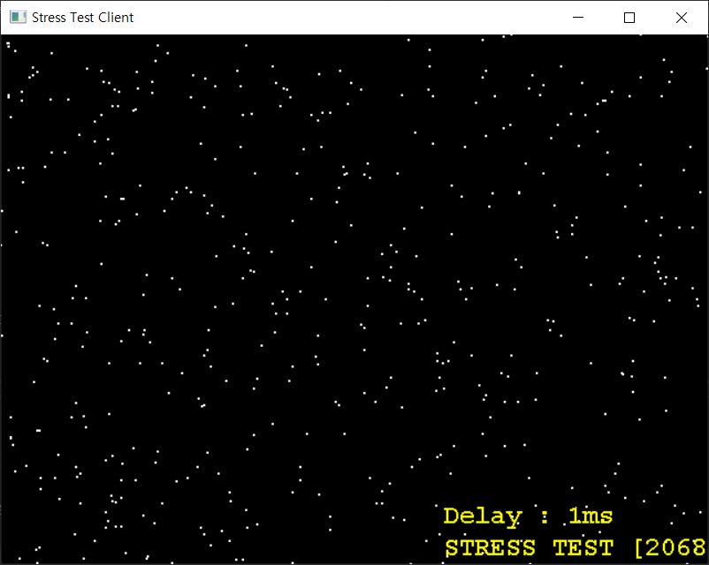

노트북으로 서버와 클라이언트 동시 실행 🡪 약 2000명 (첫 시야처리 과제보다 많은 동접량)